新知学校第二学期八年级期末物理测试
一、单选题（本大题共12小题，共24.0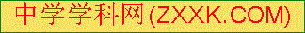分）
1.6月19日是“父亲节”，小华给爸爸煮了两个鸡蛋。通常两个鸡蛋的总质量约为
A. 10g B. 20g C. 100g D. 200g
2.关于微观粒子的说法中正确的是
A. 春天，花香四溢，说明分子在永不停息的运动
B. 汤姆生提出了原子的核式结构模型
C. 用手捏海绵，海绵的体积变小了，说明分子间有间隙
D. 摩擦起电过程创造了电荷
3.如图所示的实例中，可增大摩擦的是
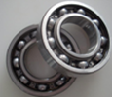
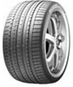
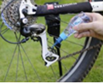
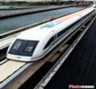

A. 轴承中装有滚 B. 给车轴加润滑油 C. 轮胎表面有花纹 D. 磁县浮列车行驶
4.下列运动的物体，处于平衡状态的是
A. 做匀速圆周运动的人造地球卫星 B. 在空中自由下落的苹果
C. 沿光滑斜坡滚动的小球 D. 在空中匀速竖直下降的跳伞运动员
5.下列现象中，不能说明物体具有惯性的是
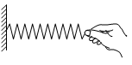
A. 离弦的箭继续飞行 B. 手指压笔尖，手指觉得痛
C. 汽车突然启动时，人会后仰 D. 用力拍打刚晒过的被子，灰尘落下
6.如图所示，一根弹簧，一端固定在竖直墙上，在弹性限度内用手水平向右拉伸弹簧另一端，下列有关“弹簧形变产生的力”的描述正确的是[来源:学科网]
A. 手对弹簧的拉 B. 墙对弹簧的拉力C. 弹簧对手的拉力D. 以上说法都不正确
7.如图所示是小明在上学的路上，伞被风吹得向上翻起的情景，关于伞向上翻，下列说法正确的是
A. 伞的上表面风速比下表面大，上表面空气压强比下表面大
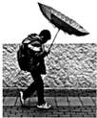
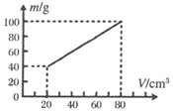
B. 伞的上表面风速比下表面大，上表面空气压强比下表面小
C. 伞的上表面风速比下表面小，上表面空气压强比下表面大
D. 伞的上表面风速比下表面小，上表面空气压强比下表面小
[来源:Z|xx|k.Com]
第6题图 第7题图 第8题图
8.为测量某种液体的密度，小明利用天平和量筒测量了液体和量筒的总质量，及液体的体积V，得到了几组数据并绘出了图象，如图所示下列说法正确的是
A. 该液体密度为2 B. 该液体密度为
C. 的该液体质量为60 g D. 量筒质量为40 g
9.如图a表示体重大致相同的滑雪者和步行者在雪地里行走的情景，为了探究他们对雪地压力的作用效果，现利用海绵、小桌、砝码进行模拟研究，应选择图b中的哪几种情形
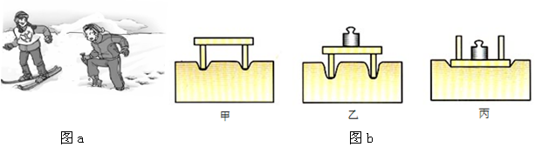
A. 甲与乙 B. 乙与丙 C. 甲与丙 D. 以上都不对
10.如图所示，用水平向右的拉力匀速拉动物块A时，物块B静止不动，此时弹簧测力计的示数为4N，则物块B所受摩擦力的大小及方向为
A. 6N，水平向右 B. 6N，水平向左 C. 4N，水平向左 D. 4N，水平向右
11.仪征市区公共自行车服务系统已正式启用，为广大市民提供了一种“低碳环保”的出行方式如图所示是某公共自行车存放处，下列关于自行车结构及使用说法正确的是（ ）
A. 增大座垫面积能减小坐垫对人的压强
B. 自行车转弯时受到平衡力的作用
C. 下坡时自行车速度越来越大是由于惯性越来越大
D. 把手的花纹是为了增大接触面积，从而增大摩擦力
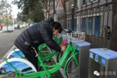
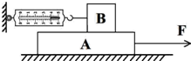
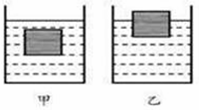
第10题图 第11题图 第12题图
12.水平桌面上放有甲、乙两个盛水的容器，现把两个形状和体积都相同的物体分别放入两容器中，当物体静止时，两容器中液面刚好相平，如图所示，下列说法正确的是
A. 两物体受到的浮力相等 B. 甲物体的质量较大
C. 乙容器中物体密度较大 D. 乙容器底部所受液体压强较大
二、填空题（本大题共9小题，共18.0分）
13.在下列数据后填上适当的单位。
(1)一个教室内的空气质量约为260 ；牛奶的密度大约为324 ；一个中学生的体积约为50
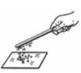
14,用与丝绸摩擦过的玻璃棒去接触碎纸屑，发现碎纸屑会被吸引，如图所示，表明玻璃棒摩擦后________；还能看到被吸引的部分纸屑又被弹开了，表明玻璃棒与这些纸屑带上了____ _____选填“同种”、“异种”电荷．
15.自行车是我们熟悉的交通工具，从自行车的结构和使用来看，它涉及到不少有关摩擦的知识，例如：
轮胎上刻有花纹，是通过 来增大摩擦的；
刹车时用力捏闸，是通过 方法来增大摩擦的，闸皮与轮圈之间的摩擦是 摩擦选填“滑动”、“滚动”或“静”．
15.生活中处处有物理．建筑工人常用重垂线检查墙壁是否竖直，是利用了重力的方向总是______ 的；重力的施力物体是______ ．喝水用的汤勺一般用陶瓷做成，因为它的导热性较______ 选填“好”或“差”．生活在青藏高原的人们烹饪食物往往是采用炒、烤等方式制作，较少用煮的方式，这是由于高原地区的大气压较______ ，水的沸点较______ 的缘故．
16.宇宙飞船在太空运行时，关闭所有发动机，飞船由于______ 仍会继续飞行；飞船通过喷射燃气实现变轨和变速，______ 选填“向前”或“向后”喷气时飞船受到向前的力而减速，这说明力的作用是______ 的，同时也说明力能改变物体的______ ．
17.两个相同的容器，分别装着体积相同的水和盐水。请你用三种方法将它们区分开来。要求：不同的方法依据的物理知识不同；每种方法只用一种器材。请写出每种方法用到的器材名称。器材： ； ； 。
18.一个木箱静止放在水平面上，当木箱受到了10N水平推力时，箱子未推动，这时箱子受到的摩擦力_________大于小于等于；当水平推力增大到15N时，箱子恰好匀速运动；当水平推力增大到20N时，木箱受到的摩擦力为_________N．
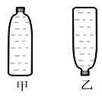
19.一个装满水后瓶盖密封的硬塑料瓶，放在水平桌面上如图甲所示，水对瓶底的压强为p1，瓶底对桌面的压强为p1'；将瓶倒置后如图乙所示，水对瓶盖的压强为p2，瓶盖对桌面的压强为p2'，则．p1 p2 p1' p2' (填大于小于等于
20.,小华在探究影响浮力大小的因素时，做了如图甲所示的实验。他根据测得的实验数据，做出了弹簧测力计的示数F与圆柱体下表面在水中深度h关系的图象，如图乙所示。分析图象可知：
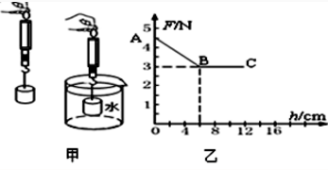
⑴,AB段表示圆柱体受到的浮力__________填：“变大”或“变小”；BC段表示浮力不变，不变的原因是圆柱体_____________不再发生变化。
⑵,圆柱体的密度r___________。
三、实验探究题（本大题共6小题，共36.0分）
21.如图所示，在“探究影响滑动摩擦力大小的因素”实验中：
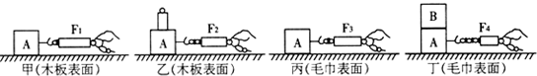
实验过程中，弹簧测力计必须沿______ 方向拉着物块A做匀速直线运动．
在甲、乙、丙所示图中，分别用的拉力，拉着物块A匀速前进分析甲、乙两图可得：在接触面粗糙程度相同时，______ 越大，滑动摩擦力越大；分析______ 两图可探究滑动摩擦力大小与接触面粗糙程度的关系．
大量实验证明：在接触面粗糙程度相同时，滑动摩擦力大小与压力大小成正比在丙图中物块A上叠放一块与A相同的物块B，用弹簧测力计拉着物块A，使物块B随A一起匀速前进如图丁所示此时弹簧测力计示数为，则 ______ N；此运动过程中，物块B受到的摩擦力为______
22.如图甲、乙、丙所示顺序进行实验，测出了该塑料块的体积和质量．
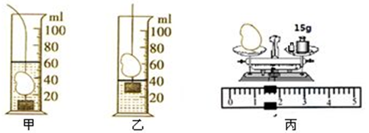
(1)这种塑料的密度是 ．
仔细分析实验过程，你认为小明在天平使用过程中的不规范之处是 ．
如果按小明的顺序进行实验，测得的塑料块的质量 偏大偏小不变，测得的塑料块的体积 偏大偏小不变．
测得的塑料块的密度 偏大偏小，其原因是 ．
23.下图是我们在课堂上做过的两个实验：
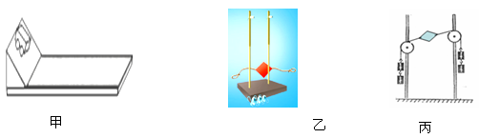

用图甲所示装置探究阻力对物体运动的影响，实验中每次让小车从斜面 相同不同高度由静止释放，先后让小车在棉布、木板、玻璃上运动，记录小车运动的 进一步推理，如果没有阻力，运动的小车将保持 匀速直线运动静止状态．
用图乙所示的装置探究二力平衡条件
①当卡片平衡时，两边所挂钩码个数 相等不等，说明卡片两边所受拉力的大小 相等不等．
②为观察不在同一直线上的两个力是否能平衡，可用手将卡片 ，松手后时观察卡片是否保持平衡．
利用图丙装置 选填“能”或“不能”探究二力平衡的条件。
24.用压强计探究“影响液体内部压强大小的因素”实验中，金属盒未放入液体中U形管两边的液柱就出现了高度差，紧接着要进行的操作是______压强计调节正常后，小明将金属盒先后浸入到两杯液体中已知其中一杯为水，另一杯为盐水，如图和所示，他发现图中U形管两边的液柱高度差较小，由此确定图杯子中盛的是盐水小明的结论是正确还是错误______，理由是___ ___．
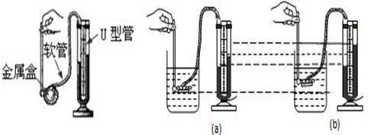
25.如图是小婷探究“影响浮力大小因素”的实验过程．
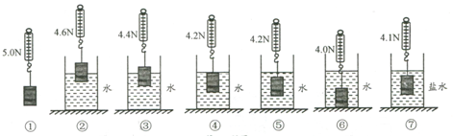
图所示实验中，物体受到的浮力为______
图、、所示实验探究的是浮力大小与______ 的关系．
由图______ 所示实验得出的结论是：物体浸没在液体时，所受浮力的大小与深度无关．
小婷由图、所示实验，就得出物体受到的浮力大小与液体的密度有关的结论他的分析过程是______ 选填“正确”或“错误”的，理由是______ ．
由图中提供的数据，可以求出盐水的密度为______ ．
四、作图题（本大题共1小题，共5.0分）
26.按要求作图．
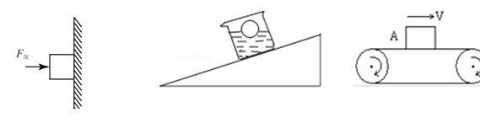

（1）。如上左图所示，用力把一个物体压在竖直的墙壁上使其静止，请画出物体的重力和墙壁所受压力的示意图．
如上中图一个3N重的小球漂浮在水面上，如图乙所示，画出小球受到的浮力与重力的示意图。．
如上右图，物体A随传送带一起水平向右匀速运动，请画出物体A受力的示意图。
五、计算题（本大题共2小题，共16.0分）
27.一桶桶装纯净水的体积为15L，放在水平地面上时，桶底和地面的接触面积是求：[来源:Zxxk.Com]
这桶水的重力；水桶对地面的压强忽略塑料水桶的质量，g取，水的密度为

28.某物体的质量为2kg，体积为取求：
该物体的密度；
将其浸没在水中时受到的浮力；
松手后，该物体是上浮，还是下沉？最后静止时所受浮力是多少？

